
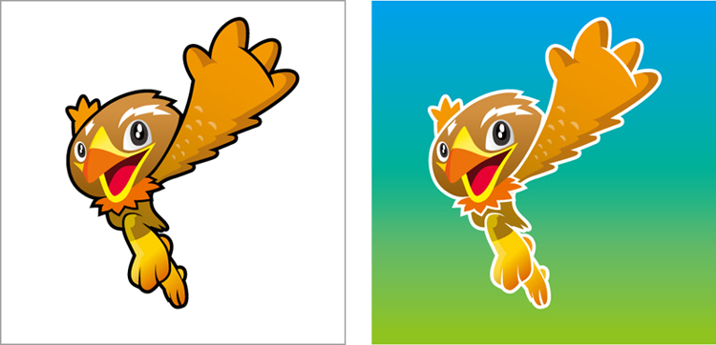
百年全運來減重・體重減輕拼現金
團體版
附件一

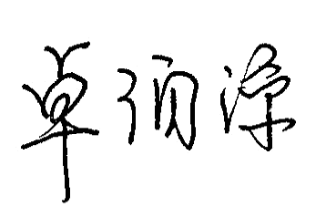
根據衛生署統計，19歲以上成人體重過重及肥胖比率達44%。恰逢建國百年，100年全運在彰化，本縣推出「百年全運來減重・體重減輕拼現金－減重就贏」活動，我們希望號召5萬人共襄盛舉，一起「聰明吃、健康動」讓全民輕盈健康迎全運。為了全民健康，^{伯源}歡迎團體組隊報名參加，團體成員除可免費獲得「健康生活動起來」手冊外，更有機會得到競賽獎項，歡迎大家揪團來甩油！
縣長 邀請您

- 活動辦法：
- 於100年5月31日前報名，並於報名當日起三個月內該團體平均減重公斤數前十名者，或總減重公斤數前十名者，即可獲得獎勵。
- 團體代表向衛生局(所)場域承辦人索取申請表，經審查完成即可參與(詳見背面)。
- 活動時間：即日起至 100年8月31日【三】止，學校場域時間為4月1日~6月31日。
- 報名條件:
- 團體定義：凡隸屬彰化縣內機關團體、學校、公司…等皆符合參加資格。
- 團體人數：每隊需達20人以上，成員包含員工及其家屬。
- 參加資格：年齡6-64歲且 BMI≧20kg/m²皆可報名（6-17歲須依照行政院衛生署兒童及青少年體重過重或肥胖者始可參加，另孕婦及經醫師診斷不適參加體重管理者不得報名）。
- 團體成員若符合個人抽獎資格者，將有機會抽參加獎、減重達人獎、甩油王等各獎項，最高獎金50,000元。
- 記分方式：
- 為民前鋒獎：以平均減重公斤數（減重總數÷團體報名人數）為指標，前10名可獲得獎勵。
- 〝滋〞爾多士獎：以減重總公斤數為指標，前10名可獲得獎勵。
- 貫徹始終獎：團體報名人數與截止後人數皆無減少者，可獲得獎勵。
- 活動獎項：
- 為民前鋒獎：第1名:獎牌及30,000元等值獎品。
第2名:獎牌及8,000元等值獎品。
第3名:獎牌及6,000元等值獎品。
第4名:獎牌及5,000元等值獎品。
第5名:獎牌及2,000元等值獎品。
第6-10名:獎牌及1,000元等值獎品。
- 〝滋〞爾多士獎：前10名可獲得獎狀及市價3,000元高級精美禮品。
- 貫徹始終獎：可獲頒獎狀及500元等值獎品。
- 評比日期：8月活動結束後，將進行評比，得獎名單將於網路上公布，並擇日舉辦頒獎典禮。
- 其他未盡事宜，將在本局網站上依規定補充說明
團體人人相扶持 創造幸福保健康
～彰化縣衛生局關心您～
彰化縣「百年全運來減重・體重減輕拼現金」
衛生局場域承辦人

場域 | 承辦人 | 連絡電話 | 傳真 | 電子信箱
學校 | 鍾杏鸞 | 04-7115141 # 210 | 04-7113240 | tammy@mail.chshb.gov.tw

彰化縣「百年全運來減重・體重減輕拼現金」團體報名表填寫範例
學校名稱 | 彰建國中 | 報名日期 | 100年 3月 4日
機關電話 | 04-8320000 | 參加人數 | 總數： 625 人  □教職員： 100 人  □學 生： 425 人  □家 長： 100 人  請同時邀請學生與家長參加
機關地址 | [510]彰化縣員林鎮南興里健康路1號 | 年齡範圍 | 13－54歲
團體承辦人 | 曾用心組長  學校承辦人  即為本局核定之見證人 | 預計  減重公斤數 | 625公斤(預計每人1公斤)  有目標有動力
承辦人電話 | 04-8320000*122  0928-111111  如果方便請再留手機 | 承辦人Email | yaya111@gmail.com  請留可聯繫的mail

彰化縣「百年全運來減重・體重減輕拼現金」團體報名表
~請於3月31日前填寫完成，謝謝您~
學校名稱 |  | 報名日期 | 年 月 日  □教職員： 人  □學 生： 人  □家 長： 人
機關電話 |  | 參加人數 | 總數： 人
機關地址 |  | 年齡範圍
學校承辦人 |  | 預計  減重公斤數
承辦人電話 |  | 承辦人Email
請傳真至彰化縣衛生局企劃資訊科鍾杏鸞收04-7113240或e-mail：tammy@mail.chshb.gov.tw

